**第5章 点的复合运动分析**

**5－1**  曲柄*OA*在图示瞬时以*ω*0绕轴*O*转动，并带动直角曲杆*O*1*BC*在图示平面内运动。若*d*为已知，试求曲杆*O*1*BC*的角速度。

## O*1*

*C*

## B

*l*

*l*

**

*ω*0

*O*

*A*

***v***a

***v***r

***v***e

习题5-1图

**解：**1、运动分析：动点：*A*，动系：曲杆*O*1*BC*，牵连运动：定轴转动，相对运动：直线，绝对运动：圆周运动。

2、速度分析：

；

（顺时针）

**5－2**  图示曲柄滑杆机构中、滑杆上有圆弧滑道，其半径，圆心*O*1在导杆上。曲柄长，以匀角速绕*O*轴转动。当机构在图示位置时，曲柄与水平线交角。求此时滑杆*CB*的速度。

## C

*O*





## A

## B

## R

习题5-2图

***v***a

***v***r

***v***e

**解：**1、运动分析：动点：*A*，动系：*BC*，牵连运动：平移，相对运动：圆周运动，绝对运动：圆周运动。

2、速度分析：

cm/s；

cm/s

**5－3**  图示刨床的加速机构由两平行轴*O*和*O*1、曲柄*OA*和滑道摇杆*O*1*B*组成。曲柄*OA*的末端与滑块铰接，滑块可沿摇杆*O*1*B*上的滑道滑动。已知曲柄*OA*长*r*并以等角速度转动，两轴间的距离是*OO*1 = *d*。试求滑块滑道中的相对运动方程，以及摇杆的转动方程。

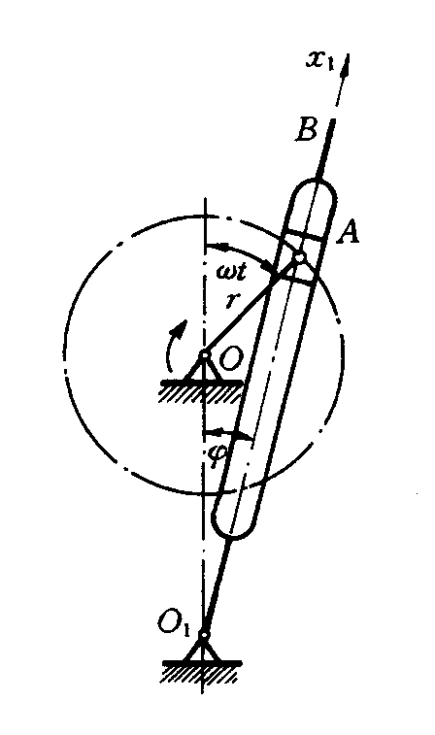

习题5-3图

**解：**分析几何关系：*A*点坐标

 （1）

 （2）

（1）、（2）两式求平方，相加，再开方，得：

1．相对运动方程



将（1）、（2）式相除，得：

2．摇杆转动方程：





**5－4** 曲柄摇杆机构如图所示。已知：曲柄*O*1*A*以匀角速度*ω*1绕轴*O*1转动，*O*1*A* = *R*，*O*1*O*2 =*b* ，*O*2*O* = *L*。试求当*O*1*A*水平位置时，杆*BC*的速度。

*L*

*ω*1

*O*1

*A*

*B*

*O*2

*C*

*O*

***vA***e

***vB***e

***vA***a

***vB***a

***vB***r

***vA***r

习题5-4图

**解：**1、*A*点：动点：*A*，动系：杆*O*2*A*，牵连运动：定轴转动，相对运动：直线，绝对运动：圆周运动。

；

2、*B*点：动点：*B*，动系：杆*O*2*A*，牵连运动：定轴转动，相对运动：直线，绝对运动：直线。





**5－5** 如图示，小环套在两个半径为的圆环上，令圆环固定，圆环绕其圆周上一点以匀角速度转动，求当、、位于同一直线时小环*M*的速度。

**解：**1、运动分析：动点：*M*，动系：圆环*O*，牵连运动：定轴转动，相对运动：圆周运动，绝对运动：圆周运动。

## M



*O*



## A

习题5—5图

***v***e

***v***a

***v***r

2、速度分析：





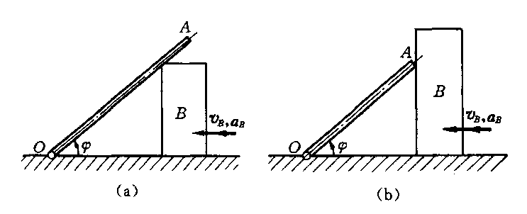  **5－6**  图a、b所示两种情形下，物块*B*均以速度、加速度***a****B*沿水平直线向左作平移，从而推动杆*OA*绕点*O*作定轴转动，*OA* = *r*，= 40°。试问若应用点的复合运动方法求解杆*OA*的角速度与角加速度，其计算方案与步骤应当怎样？将两种情况下的速度与加速度分量标注在图上，并写出计算表达式。

**解：**（a）：

1、运动分析：动点：*C*（*B*上）；动系：*OA*；绝对运动：直线；相对运动：直线；牵连运动：定轴转动。

2、***v***分析（图c）

 （1）

习题5—6图





(c)

 （2）



3、***a***分析（图d）

 （3）



(d)

（3）向***a***C向投影，得





其中





（b）：



(e)

1、运动分析：动点：*A*（*OA*上）；动系：*B*；绝对运动：圆周运动；相对运动：直线；牵连运动：平移。

2、***v***分析（图e）







3、***a***分析（图f）





(f)



上式向***a***e向投影，得









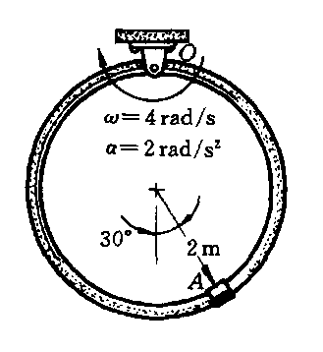**5－7** 图示圆环绕*O*点以角速度= 4 rad/s、角加速度*α*= 2 rad/s2转动。圆环上的套管*A*在图示瞬时相对圆环有速度5m/s，速度数值的增长率8m/s2。试求套管*A*的绝对速度和加速度。

**解：**1、运动分析：动点：*A*，动系：圆环，牵连运动：定轴转动，相对运动：圆周运动，绝对运动：平面曲线。

2、速度：（图a）





m/s

m/s

习题5—7图

3、加速度：（图b）



 （1）

 （2）



(b)



(a)





代入（1）

m/s2





代入（2）

m/s2

m/s2



习题5—8图

**5－8** 图示偏心凸轮的偏心距*OC* = *e*，轮半径*r* =。凸轮以匀角速绕*O*轴转动。设某瞬时*OC*与*CA*成直角。试求此瞬时从动杆*AB*的速度和加速度。

**解：**1．动点：*A*（*AB*上），动系：轮*O*，绝对运动：直线，相对运动：圆周，牵连运动：定轴转动。

2．（图a）

，（↑），

3．（图b）



(a)



(b)



向投影，得





=（↓）

**5－9**  如图所示机构，*O*1*A*=O2*B*＝*r*＝10cm，*O*1*O*2＝*AB*＝20cm。在图示位置时，*O*1*A*杆的角速度*ω*＝1 rad/s，角加速度*α*＝0．5rad／s2，*O*l*A*与*EF*两杆位于同一水平线上。*EF*杆的*E*端与三角形板*BCD*的*BD*边相接触。求图示瞬时*EF*杆的加速度。

**解：**1．运动分析：动点：*E*（*EF*上），动系：轮*BCD*，绝对运动：直线，相对运动：直线，牵连运动：平移。

*ω α*

*O*1

*O*2

*A*

*B*

*C*

*D*

*E*

*F*

30°



***a***a

***a***r



习题5—9图

2．加速度分析：

沿*BC*垂直方向投影：



cm/s2

**5－10** 摇杆*OC*绕*O*轴往复摆动，通过套在其上的套筒*A*带动铅直杆*AB*上下运动。已知*l* = 30cm，当*θ* = 30° 时，*ω* = 2 rad/s，*α* = 3 rad/s2，转向如图所示，试求机构在图示位置时，杆*AB*的速度和加速度。

*O*

*C*

*A*

*B*

*l*

*θ*

*ω*

*α*

习题5—10图

*O*

*C*

*A*

*B*

*l*

*θ*

*ω*

*α*

***v***a

***v***r

***v***e





***a***a

***a***r

***a***C

（a）

（b）

**解：**1．运动分析：动点：*A*，动系：杆*OC*，绝对运动：直线，相对运动：直线，牵连运动：定轴转动。

2．速度分析（图a）



cm/s

cm/s

cm/s

3．加速度分析（图b）：

沿***a***C方向投影：

cm/s2

**5－11** 如图所示圆盘上*C*点铰接一个套筒，套在摇杆*AB*上,从而带动摇杆运动。已知：*R* =0.2m ，*h* = 0.4m，在图示位置时 ，*ω*0=4rad/s，。试求该瞬时，摇杆*AB*的角速度和角加速度。

*θ*

*R*

*O*

### A

*h*

*C*

*B*

*ω*0

α0

习题5－11图

*θ*

*R*

*O*

### A

*h*

*C*

*B*

*ω*0

α0

***v***a

***v***r







***a***r

（a）

（b）

*A*

*A*

**解：**1．运动分析：动点：*C*，动系：杆*AB*，绝对运动：圆周运动，相对运动：直线，牵连运动：定轴转动。

2．速度分析（图a）



m/s





3．加速度分析（图b）



沿方向投影：m/s2 ；（逆时针）

**5－12** 在图示机构中，已知*O*1*A* = *OB* = *r* = 250mm，且*AB* = *O*1*O*；连杆*O*1*A*以匀角速度*ω* = 2 rad/s绕轴*O*1转动，当*φ* = 60° 时，摆杆*CE*处于铅垂位置，且*CD* = 500mm。求此时摆杆*CE*的角速度和角加速度。

*φ*

*φ*

*ω*

*O*1

*O*

*A*

*B*

*C*

*D*

*E*

习题5－12图

*φ*

*φ*

*ω*

*O*1

*O*

*A*

*B*

*C*

*D*

*E*

（a）

（b）

***v***a

***v****A*

***v***r

***v***e



***a***r

***a***C



***a***a

**解：**1．运动分析：动点：*D*，动系：杆*CE*，绝对运动：圆周运动，相对运动：直线，牵连运动：定轴转动。

2．速度分析（图a）



cm/s

cm/s；rad/s

cm/s

3．加速度分析（图b）：

沿***a***C方向投影：

cm/s2 ；

**5－13** 图示为偏心凸轮－顶板机构。凸轮以等角速度绕点*O*转动，其半径为*R*，偏心距*OC* = *e*，图示瞬时= 30°。试求顶板的速度和加速度。



(b)

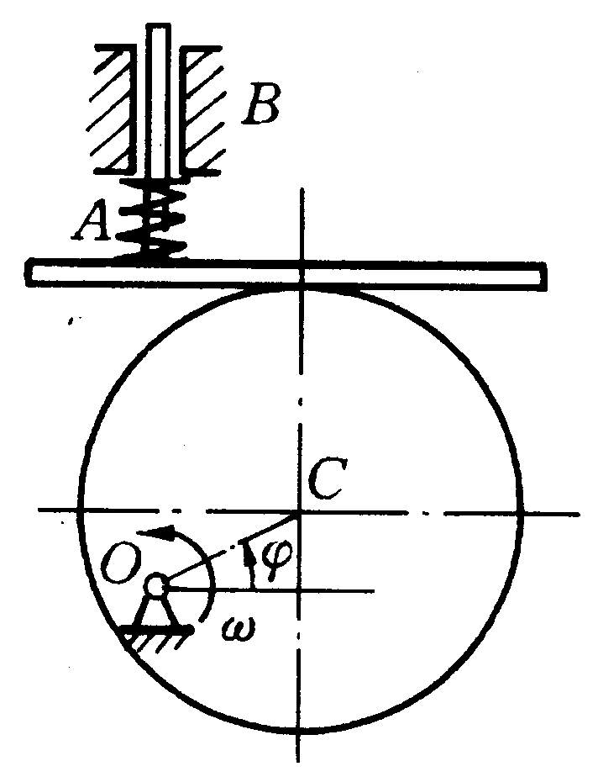

习题16-13图



(a)

**解：**1．动点：轮心*C*，动系：*AB*、平移，绝对运动：图周，相对运动：直线。

2．图（a）：



（↑）

3．图（b）：

（↓）

**5－14** 平面机构如图所示。已知：*O*1*A*=*O*2*B*=*R*=30cm，*AB*=*O*1*O*2，*O*1*A*按规律绕轴*O*1转动，动点*M*沿平板上的直槽(*θ* =60° )运动，*BM*= 2*t*+*t*3 ，式中*φ*以rad计，*BM*以cm计，*t*以s计。试求 *t* = 2s时动点的速度和加速度。

**解：**1．运动分析：动点：*M*，动系：平板，绝对运动：未知，相对运动：直线，牵连运动：平移。*t* = 2s时：

*φ*

*φ*

*θ*

*M*

*O*1

*O*2

*B*

*A*

*φ*

*φ*

*θ*

*M*

*O*1

*O*2

*B*

*A*

***v***a

***v***r

***v***e

***v****A*





***a***r

*x*

*y*

（a）

（b）

习题5－14图

 rad， rad/s，

 rad/s2

2．速度分析（图a）



cm/s

cm/s；

cm/s

3．加速度分析（图b）：

cm/s2 ； cm/s2 ；cm/s2

cm/s2 ；cm/s2

**5－15** 半径为*R*的圆轮，以匀角速度*ω*0绕*O*轴沿逆时针转动，并带动*AB*杆绕*A*轴转动。在图示瞬时，*OC*与铅直线的夹角为60°，*AB*杆水平，圆轮与*AB*杆的接触点*D*距*A*为*R*。求此时*AB*杆的角加速度。

**解：**1．运动分析：动点：*C*，动系：杆*AB*，绝对运动：圆周运动，相对运动：直线，牵连运动：定轴转动。

习题5－15图

（a）

（b）

60°

*ω*0

*R*

*C*

*D*

*B*

*A*



*O*

***v***a

***v***e

***v***r

60°

*ω*0

*R*

*C*

*D*

*B*

*A*



*O*

***a***a

***a***r





2．速度分析（图a）









3．加速度分析（图b）



沿铅垂方向投影：

；

**5－16** 曲柄 *O*1*M*1以匀角速度*ω*1=3 rad／s绕 *O*1轴沿逆时针转动。T形构件作水平往复运动，*M*2为该构件上固连的销钉。槽杆*O*2*E*绕*O*2轴摆动。已知*O*1*M*1＝*r*＝20cm，*l*＝30 cm。当机构运动到如图所示位置时，*θ*＝*φ=*30°，求此时*O*2*E*杆的角加速度。

*O*1

*θ*

*φ*

*A*

*B*

*M*1

*D*

*C*

*M*2

*E*

*O*2

*l*

*ω*1

*O*1

*θ*

*φ*

*A*

*B*

*M*1

*D*

*C*

*M*2

*E*

*O*2

*l*

*ω*1

习题5－16图

（a）

（b）

***v***a1

***v***a2

***v***e1

***v***e2

***v***r1

***v***r2

***a***a1

***a***a2

***a***r1

***a***r2

***a***C2





***a***e1

**解：**1．运动分析：动点：*M*1，动系：杆*AB*，绝对运动：圆周运动，相对运动：直线，牵连运动：平移。

速度分析（图a）：

cm/s；cm/s

加速度分析（图b）： 

沿铅垂方向投影： cm/s2

2．运动分析：动点：*M*2，动系：杆*O*2*E*，绝对运动：直线，相对运动：直线，牵连运动：定轴转动。

速度分析（图a）：

cm/s；cm/s；

cm/s；rad/s

加速度分析（图b）： 

沿***a***C方向投影：；cm/s2

 rad/s2